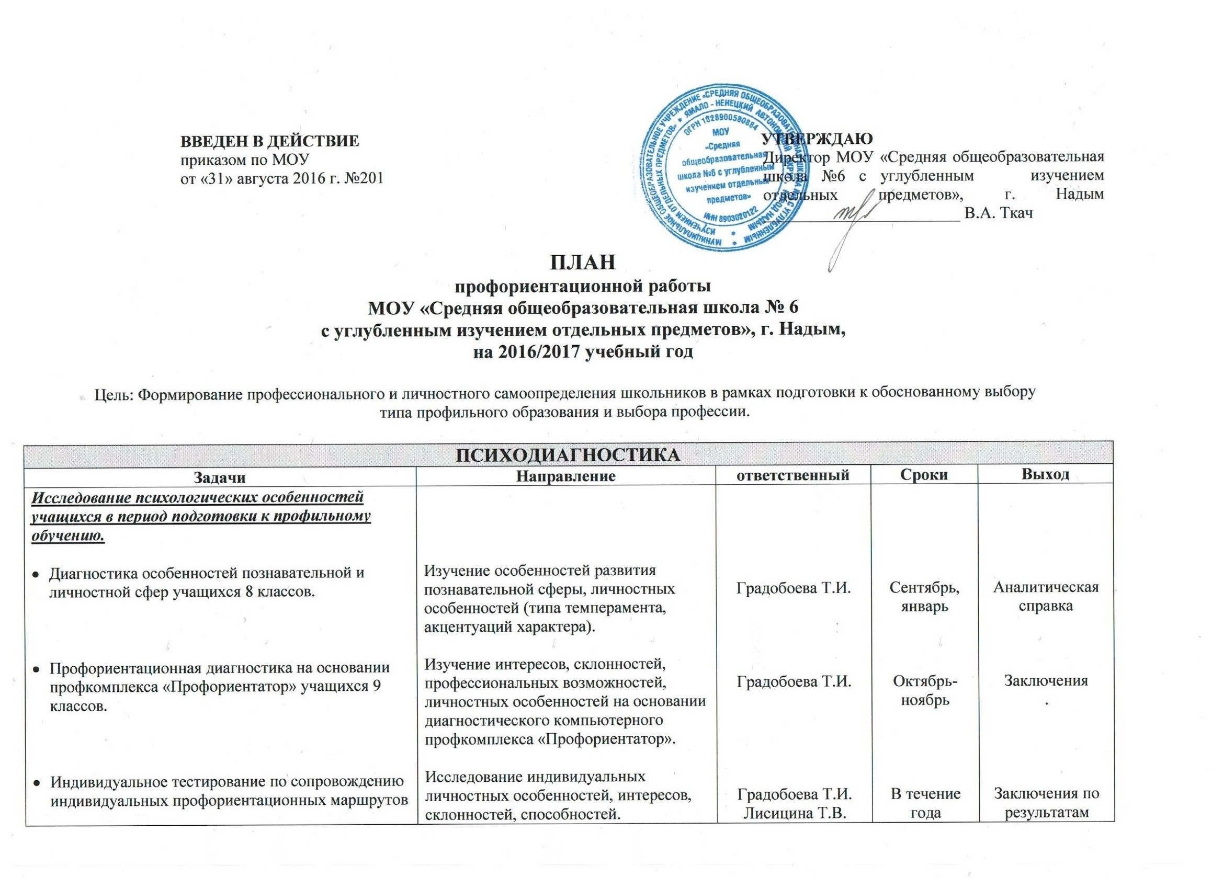
ВВЕДЕН В ДЕЙСТВИЕ  приказом по МОУ  от «31» августа 2016 г. №201 | УТВЕРЖДАЮ  Директор МОУ «Средняя общеобразовательная школа №6 с углубленным изучением отдельных предметов», г. Надым ________________________ В.А. Ткач

ПЛАН
профориентационной работы
МОУ «Средняя общеобразовательная школа № 6
с углубленным изучением отдельных предметов», г. Надым,
на 2016/2017 учебный год

Цель: Формирование профессионального и личностного самоопределения школьников в рамках подготовки к обоснованному выбору
типа профильного образования и выбора профессии.

ПСИХОДИАГНОСТИКА
Задачи | Направление |  | ответственный | Сроки | Выход
Исследование психологических особенностей учащихся в период подготовки к профильному обучению.  - Диагностика особенностей познавательной и личностной сфер учащихся 8 классов.  - Профориентационная диагностика на основании профкомплекса «Профориентатор» учащихся 9 классов.  - Индивидуальное тестирование по сопровождению индивидуальных профориентационных маршрутов | Изучение особенностей развития познавательной сферы, личностных особенностей (типа темперамента, акцентуаций характера).  Изучение интересов, склонностей, профессиональных возможностей, личностных особенностей на основании диагностического компьютерного профкомплекса «Профориентатор».  Исследование индивидуальных личностных особенностей, интересов, склонностей, способностей. |  | Градобоева Т.И.  Градобоева Т.И.  Градобоева Т.И.  Лисицина Т.В. | Сентябрь, январь  Октябрь-ноябрь  В течение года | Аналитическая справка  Заключения  .  Заключения по результатам диагностики,  разработка рекомендаций
Исследование психологических особенностей учащихся в период профильного обучения и выбора профессии.  - Диагностика особенностей формирования психологических составляющих учащихся 10-11 классов в период выбора профессии.  Диагностика личностных особенностей педагогов  - Диагностика личности учителя.  Диагностика мероприятия с родителями учащихся:  - Анкетирование «Мой путь в профессию»;  - Анкетирование «Я знаю особенности своего ребенка. Факторы, оказывающие влияние на выбор профессии»;  - Опрос «Правила выбора профессии»;  - Опрос «Типичные ошибки, которые совершают родители и дети, определяя дальнейший жизненный и профессиональный путь». | Изучение профессиональной готовности, устойчивости профинтересов, целей профдеятельности.  Изучение профессиональной направленности, организаторских и коммуникативных способностей педагога.  Изучение позиции родителей в ситуации профессионального самоопределения детей. |  | Градобоева Т.И.  Лисицина Т.В.  Градобоева Т.И.  Лисицина Т.В. | Ноябрь, апрель  В течение года  В течение года | Аналитическая справка  Индивидуальные консультации для педагогов, разработка рекомендации  Статистическая справка,  разработка буклетов, информация на профориентационный стенд
РЕАЛИЗАЦИЯ ПРОФОРИЕНТАЦИОННЫХ ПРОГРАММ
- Элементы психологической программы профориентационных занятий «Азбука профориентации XXI века» (9 кл.);  - Элементы психологической профориентационной программы «Выбор профессии» (10 кл.);  - Элементы психологической программы профориентационных занятий «Психология личностного и профессионального самоопределения» (11 кл.). |  |  | Градобоева Т.И.  Лисицина Т.В.  Лисицина Т.В. | В течение года | Разработки  профориентационных программ
РЕАЛИЗАЦИЯ МУНИЦИПАЛЬНОГО ПРОЕКТА «ПРОФЕССИОНАЛЬНЫЕ ПРОБЫ»
Экскурсии на предприятия, встречи с интересными людьми:  - Пожарная часть «Борцы с огнем»;  - Встреча с представителями опорного пункта полиции «Наша служба и опасна и трудна»;  - Детский сад «Родничок»;  - Салон - парикмахерская «Афродита»;  - Встреча с представителями ОГИБДД ОМВД России по Надымскому району «Знатоки правил дорожного движения»;  - Встреча со специалистами ГУК ЯНАО Центра занятости г. Надым Т.А. Карпенко; | Формирование представлений о профессиональных обязанностях;  Формирование готовности к осмысленному выбору профессии. |  | Градобоева Т.И.  Лисицина Т.В. | В течение года | Информация на сайт школы
Организация профессиональных проб на базе МОО  - Открытые уроки с участием родителей  Организация встречи учащихся с их родителями –представителями  различных профессий.  В течение года Классные руководители  Учителя-предметники  4 Привлечение родителей к участию в проведении экскурсий  учащихся на предприятия и в учебные заведения города  В течение года Классные руководители  5 Родительские собрания по теме  “Анализ рынка труда и востребованости профессий в регионе”  Апрель Заместитель директора по УВР  Классные руководители  6 Привлечение родителей к оформлению уголка профориентации,  информационных стендов.  В течение года Классные руководители  Учителя-предметники  7 Подготовка рекомендаций родителям по возникшим проблемам  профориентации.  В течение года Психолог  8 Привлечение родителей к руководству кружками по интересам В течение года Заместитель директора по ВР  Классные руководители | Формирование взглядов об особенностях профессиональной деятельности представителей различных профессиональных сфер |  | Классные руководители  Педагоги-психологи | 1 раз в квартал | Информация на сайт школы
КОНСУЛЬТИРОВАНИЕ
Учащихся  - 9 классы по итогам диагностики по программе «Профориентатор»;  - 10 классы  - 11 классы  Педагогов:  - «Профессиональные намерения и возможности учащихся»  - «Допрофессиональная подготовка учащихся»  - «Предпрофильная подготовка учащихся: цели, задачи, результаты»  Родителей:  - Роль родителей при построении личного профессионального плана детьми (9-11 кл.);  - Состояние здоровья и его роль при профессиональном выборе (9-11 кл.);  - Пути получения профессионального образования (9, 11 кл.);  - «Досуг школьников и выбор профессии» | - Оказание помощи учащимся в профессиональном самоопределении с учетом их психологических особенностей и возможностей.  - Оказание помощи родителям и педагогам выпускников в профессиональном и личностном самоопределении школьников.  - Разработка рекомендаций о возможных направлениях профессиональной деятельности, наиболее соответствующих его психологическим, физиологическим особенностям на основе результатов психологической и медицинской диагностики. |  | Градобоева Т.И.  Лисицина Т.В. | В течение года | Индивидуальные рекомендации
ПСИХОЛОГИЧЕСКОЕ ПРОСВЕЩЕНИЕ
Учащихся:  Час психологии:  - Все работы хороши, выбирай на вкус (1-4 кл.);  - Мир профессий. Редкие профессии (8 кл.);  - Профессиональное самовоспитание (8 кл.);  - Представление о себе и проблема выбора профессии (9 кл.);  - Секреты выбора профессий (хочу, могу, надо) (9 кл.);  - Темперамент в профессиональном становлении личности (10 кл.);  - Современный рынок труда и его требования к профессионалу (9-10 кл.);  - Познай себя (серия классных часов) (8-9 кл.);  - Дорога в будущее (9 кл.);  - Выбор профиля. Твоя будущая профессия (9 кл.);  - Интересы и склонности (10 кл.);  - От абитуриента до студента (брейн-ринг) (11 кл.);  - Первые шаги при устройстве на работу (11 кл.);  - Как выбрать ВУЗ (11 кл.);  - «Мой путь в профессию» (беседы с родителями учащихся).  Педагогов:  - Учет индивидуальных особенностей личности ребенка в процессе профсамоопределения.  - Формирование ценностных ориентаций у старшеклассников.  Родителей РОДИТЕЛЬСКИЕ УНИВЕРСИТЕТЫ:  - Дорога в будущее (9 кл.);  - Ваш ребёнок выбирает профессию (9 кл.);  - Развитие устойчивой самооценки старшеклассника на пути профессионального самоопределения (10 кл.);  - Правила выбора профессии. Типичные ошибки, которые совершают родители и дети, определяя дальнейший жизненный путь (10 кл.);  - Ваш ребёнок выбирает профессию. Роль родителей при формировании обоснованного профессионального плана детьми. (11 кл.);  - Мир профессий, или какую дверь открыть? (11 кл.).  - Индивидуальные и групповые консультации по вопросам профориентации. |  | - Формирование психологической компетенции всех участников ОВП;  - Ознакомление участников ОВП с современными видами производства, состоянием рынка труда, потребностями в квалифицированных кадрах, с содержанием и перспективами развития рынка профессий, формами и условиями их освоения, с требованиями профессий к работнику, с возможностями профессионального роста и развития;  - Определение степени профессиональной пригодности человека к конкретной профессии (должности) в соответствии с нормативными требованиями. | Градобоева Т.И.  Лисицина Т.В. | В течение года | Разработки конспектов часов психологии  Разработки конспектов консультаций  Разработка сценариев родительских собраний.
Интерактивные формы просвещения:  Мультимедийный журнал  - Чем пахнут ремесла (1-4 кл.);  - Жемчужины русских промыслов (5-7 кл.);  - Профессии вокруг нас (4-5 кл.);  - Ошибки в выборе профессий (9-11 кл.);  - Словарь новых профессий (8-11 кл.). |  | • Формирование психологической компетенции всех участников ОВП;  • Ознакомление участников ОВП с современными видами производства, состоянием рынка труда, потребностями в квалифицированных кадрах, с содержанием и перспективами развития рынка профессий, формами и условиями их освоения, с требованиями профессий к работнику, с возможностями профессионального роста и развития. | Градобоева Т.И.  Лисицина Т.В. | В течение года | Формирование банка электронных журналов.
Профориентационный стенд «Профессия и человек»:  - Типы и виды профессий.  - Ошибки выбора профессии.  - Я выбираю профессию. |  |  | Градобоева Т.И.  Лисицина Т.В. | Октябрь.  Декабрь.  Март. | Формирование банка стендовых материалов.
Буклеты:  - Рекомендации по профессиональному самоопределению.  - Что ты знаешь о профессии? Профессиограмма. |  |  | Градобоева Т.И.  Лисицина Т.В. | В течение года | Формирование банка буклетов и рекомендаций
Рекомендации для родителей:  - Формирование профессиональных интересов вашего ребёнка.  - Профессиональная перспектива вашего ребенка.  - «Склонности, способности, интересы детей и пути их формирования в семье».  - «Здоровье и выбор профессии. Медицинские показания и противопоказания».  - «Требования, предъявляемые профессией к человеку».  - «Профессионально-важные качества. Профессиональная пригодность»  - «Пути получения профессионального образования»  - «Современный рынок труда и его требования к профессионалу»  - «Профессиональные намерения и возможности учащихся»  - «Досуг школьников и выбор профессии» |  |  | Градобоева Т.И.  Лисицина Т.В. | В течение года | Формирование банка буклетов и рекомендаций
РАЗВИВАЮЩАЯ РАБОТА
Деловые игры:  - Поле чудес «Профессии вокруг нас» (5-7 кл.);  - Город профессионалов (9 кл.);  - Професьянс (8-9 классы);  - Профконсультация (10 класс);  - Психо-бизнес (11 класс);  Профессьянс «Что? Где? Когда?» (11 класс). |  | Активное психолого-педагогическое воздействие, направленное на развитие и самовоспитание в психическом и личностном развитии, гармонизацию личности и межличностных отношений, в рамках профориентационого самоопределения школьников. | Градобоева Т.И.  Лисицина Т.В. | В течение года | Разработка сценариев деловых игр
Профориентационные тренинги  - Приоритеты и ценности" (8 кл.);  - Самовоспитание на пути к выбору профессии (8 класс);  - Один день из жизни профессионала»(9 кл.);  - Мотивы и потребности" (10 кл.);  - Направленность личности" (10 кл.);  - Профессиональные риски и пути их преодоления" (11 кл.);  - Развитие стрессоустойчивости (11 кл.). |  |  | Градобоева Т.И.  Лисицина Т.В. | В течение года | Разработки сценариев тренингов.
- Организация встречи учащихся с их родителями –представителями различных профессий.  - Привлечение родителей к участию в проведении экскурсий учащихся на предприятия и в учебные заведения города  - Родительские собрания по теме «Анализ рынка труда и востребованности профессий в регионе» |  |  | Классные руководители, воспитатели,  учителя-предметники | В течение года

